Petek, 8. 5. 2020
Oddelek: 9.r
Lik. področje: Kiparstvo
Lik. problem: oblikovanje kipa iz mila (vseeno kakšne barve ali velikosti je milo)
Material: milo, nožek (za krompir, olfa nož), čajna žlička, papir za podlago
Motiv: abstrakten, figuralen ( ideja po Henri Moore in Barbara Hepworth)
Število ur: 2 (pošlji vsaj do 14. 5. 2020(četrtek))
Oblikovali bomo celoten kip (iz vseh strani!) iz mila. Spodaj si poglej primere Henrija Moora in Barbare Hepworth (lahko tudi poguglaš imena za dodatne ideje).
Kip lahko predstavlja figuro človeka, na zelo enostaven, vendar zanimiv način. Nekako nam da slutiti, kje naj bi bila glava in kje so ostali deli telesa. Oblikovano po občutku- NI PRAVIL kako dolge so noge roke, velikost glave…. (Henri Moore)
Kip lahko predstavlja popolnoma abstraktno formo. Kaj to pomeni? Vas kar slišim, ko rečete: MA, TO JE KAR NEKAJ! Abstraktno kiparstvo je na videz svobodno in neformalno. Abstraktni kipi puščajo gledalcu več prostora za njegov osebni pogled. (Barbara Hepworth)
Henri Moore
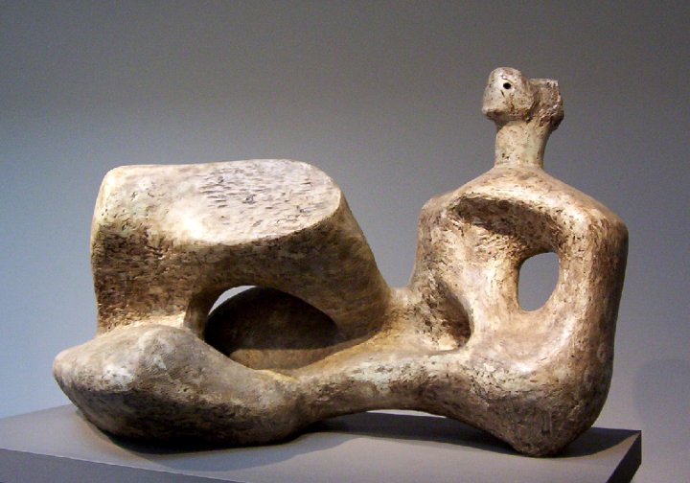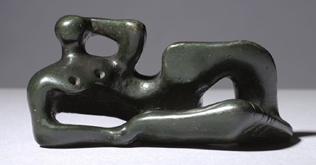
Barbara Hepworth
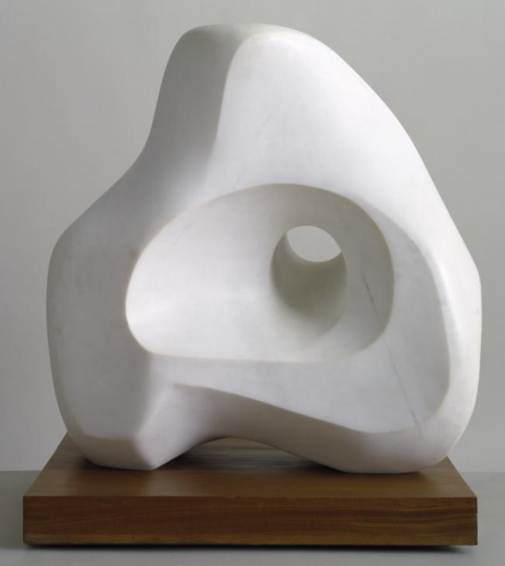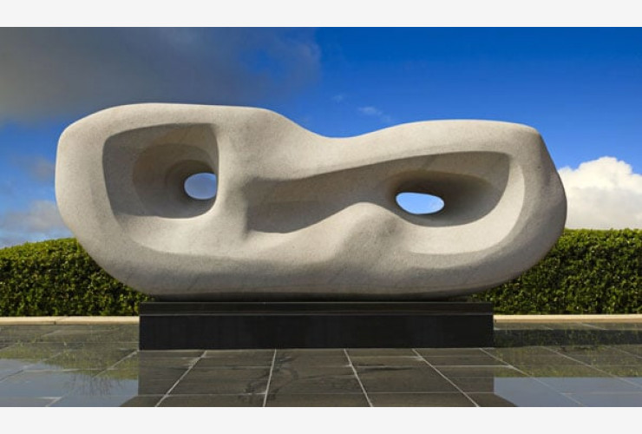

Naloga:
Iz mila oblikuješ abstraktno in/ali figuralno obliko.
- Najprej si naredi okvirno skico (med delom lahko izdelek prilagajaš malo po svoje…).
- Na milo si prenesi skico s svinčnikom…. (naj bo enostavna).
- Material- MILO, držiš v roki in ga oblikuješ v željeno obliko z nožkom za krompir ali olfa nožem ali ČAJNO ŽLIČKO.
- KIP MORA IMETI VSAJ ENO ODPRTINO.
- Pri delu si natančen. DELAJ POČASIIIIIIIIIII!, Če se oblika malo odkrhne, se pač malo prilagodi. Če se ti odlomi večji kos mila, začneš od začetka na novem kosu .
Vrednotenje:
- Upoštevaš navodilo: Abstraktna umetnost https://eucbeniki.sio.si/lum9/2417/index.html
- Mora imeti vsaj ENO ODPRTINO.
- Si natančen (kos obračaš v roki in imaš vse dele natančno oblikovane, prirezane, če želiš imeti oster kot- naj se to vidi, če želiš imeti bolj gladko- zaokroženo- naj bo tako tudi oblikovano.
Na vseh kipih se vidi kje so ostri prehodi in kje zaobljeno. Vse to naj bi tudi na tvojem kipu.

Za oceno pošlji ( moj e naslov: alesa.susnik.skedelj@ostpavcka.si ):
- SKICO (nič hudega, če je kip POPOLNOMA drugačen od skice!),
- KIP- fotografiran vsaj iz dveh strani. Fotografiraj od blizu in na temnejši podlagi…
- Pripiši svoje ime in razred.
- Odgovore na vprašanja.

Kriteriji uspešnosti: KIPARSTVO | Kip: abstrakten, figuralen

Ime in priimek:____________________________datum: ___________ razred: ____

Ocena: _____
- Poznam tehniko s katero sem izdelal/a kip. __________________________

To tehniko sem pravilno in natančno izvedel/a:
- natančno
- delno natančno
- nenatančno
- Poznam tehniko, pri kateri sem navidezno spremenil/a materialnost kipa. _____________________________________________________________

- Pri izvedbi kipa sem uporabil/a naslednje materiale (naštej vse).

- Pri kiparski tehniki sem bil:

- natančen
- delno natančen
c) nenatančen

- Delavnost (odzivnost) učenca pri delu.

- zelo dobra
- dobra
- slaba

- Poznam različne kiparske materiale (naštej jih). Napiši jih vsaj 4 pri vsaki vrsti materiala.
trdi: ____________, _____________,____________,_______________

mehki: ____________,____________,____________,_______________

- Kip sem končal/a (opiši).

SAMOVREDNOTENJE
Uspelo mi je … | Užival sem… | Težko je bilo … | Ni mi uspelo …

P.S: Ostanke mila lahko streseš v nogavico (tista, ki nima para že nekaj mesecev), dobro zavežeš z elastiko in jo položiš v svojo omaro. Lepo bo dišalo in odganjalo molje. Ali uporabiš za pranje.
